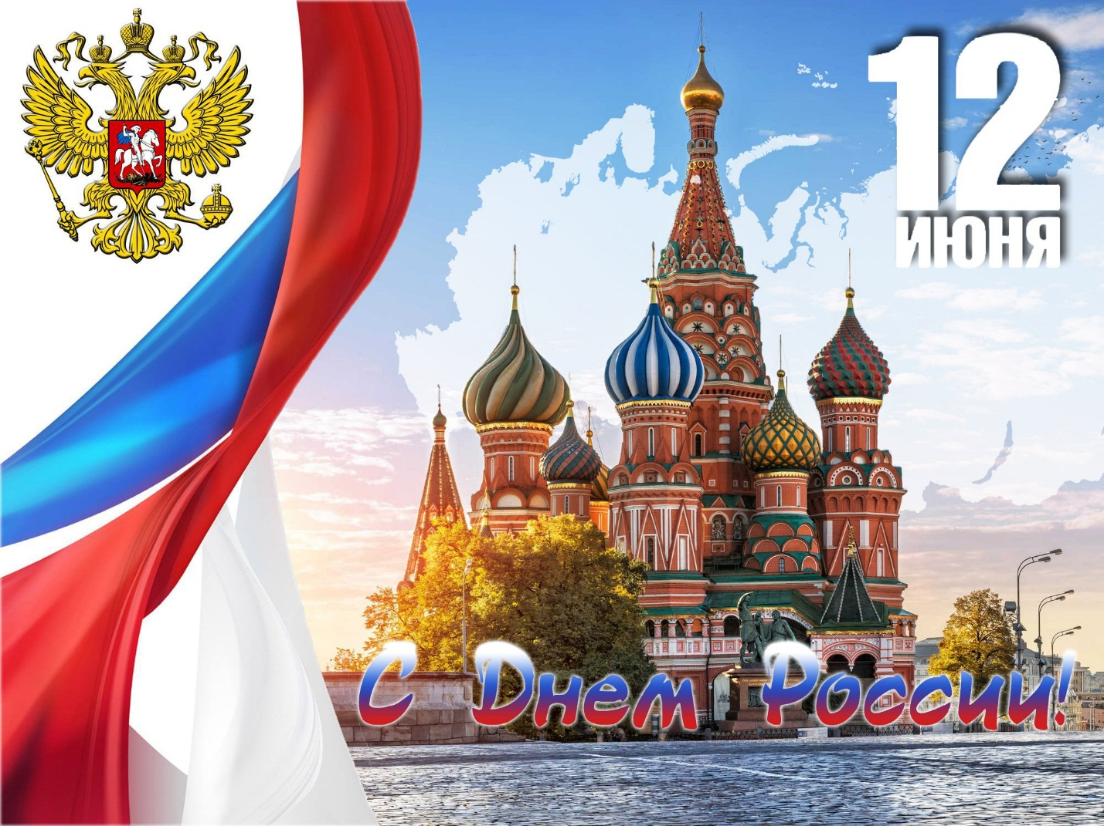

Уважаемые коллеги!
Сердечно поздравляем Вас с Днем России! Этот день по праву называют одним из самых значимых государственных праздников. Он объединяет всех, кто гордится героическим прошлым нашей Родины, с уверенностью смотрит в ее будущее, увлеченно и ответственно строит ее настоящее. Примите наши искренние пожелания профессиональных и личных успехов, перспектив роста и процветания! Желаем Вам и Вашим близким благополучия, здоровья и всего наилучшего!

С уважением,
председатель Правобережного
районного суда г. Липецка С.Е. Парахин

